PARECER TÉCNICO

DE AVALIAÇÃO MERCADOLOGICA

Conforme Lei nº 6530/78, Resolução COFECI nº 1066/07 e Ato Normativo COFECI nº 001/11.

|  |  |
| --- | --- |
| **Imóvel Avaliando:** | Rua Pamplona, 1201 |
| **Finalidade do Parecer:** | Determinação do valor mercadológico de venda |
| **Interessado:** | Sr. Fulano de Tal |

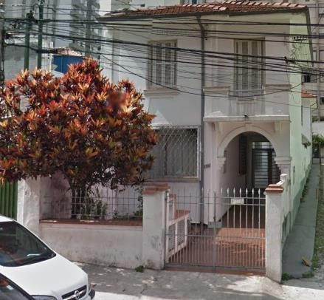

Vista do Imóvel Avaliando

## Sumário

PARECER TÉCNICO DE AVALIAÇÃO MERCADOLOGICA 1

SUMÁRIO 2

1. SOLICITANTE 3
2. FINALIDADE 3
3. NUMERO DESTE PARECER (PTAM) 3
4. DA COMPETÊNCIA 3
5. INSTITUTOS NORMATIVOS 4
6. ABREVIATURAS 4
7. IMÓVEL AVALIANDO 5
8. VISTORIA 5
9. DESCRIÇÃO DO IMÓVEL 6
10. REGISTRO FOTOGRÁFIO DO IMÓVEL AVALIANDO 8
11. CARACTERÍSTICAS DA REGIÃO 13
12. CONFRONTAÇÕES 13
13. MAPA DE LOCALIZAÇÃO 14
14. VISTA AÉREA 14
15. METODOLOGIA UTILIZADA 15
16. PESQUISA DE MERCADO – IMÓVEIS REFERENCIAIS 15
    1. R1 – IMÓVEL REFERENCIAL 1 15
    2. R2 – IMÓVEL REFERENCIAL 2 16
    3. R3 – IMÓVEL REFERENCIAL 3 16
17. ADEQUAÇÕES E HOMOGENEIZAÇÃO DE VALORES 17
    1. QUANTO AOS PREÇOS DO TIPO OFERTA 17
    2. QUANTO A IDADE DOS IMÓVEIS 18
18. GRÁFICO COMPARATIVO DE VALORES DO IA E RS 19
19. NOTAS 20
20. CONCLUSÃO 21
21. ANEXOS 22
    1. CURRÍCULO DO CORRETOR DE IMÓVEIS EMISSOR DESTE PARECER 22
    2. TABELA DE VIDA ÚTIL DE IMÓVEIS 23
    3. TABELA DE ESTADOS DE CONSERVAÇÃO 24
    4. TABELA DE ROSS-HEIDECKE 25
    5. MATRÍCULA DO IMÓVEL 26

## SOLICITANTE

Sr. MANUEL NOVO CHAO, inscrito no CPF sob o nº 062.344.968-49, residente e domiciliado à Rua Diogo Freire, 680 – São Paulo/SP – CEP 04148-010.

## FINALIDADE

Este Parecer Técnico tem por finalidade determinar o valor de mercado para VENDA do apartamento situado à Rua Luiz Teodoro Filho, 125 - apartamento 52, no bairro de Vila Alvorada, de propriedade de André Francisco Junior, inscrito no CPF sob o número 44.873.551/0001-70, imóvel este descrito nos termos da matrícula nº 72789 do 5º Cartório de Registro de Imóveis de São Paulo, e devidamente cadastrado junto à Prefeitura do Município de São Paulo como contribuinte municipal nº 010.034.0456-8.

## NUMERO DESTE PARECER (PTAM)

**PTAM - VFS 027/2014**

.

## DA COMPETÊNCIA

Este parecer está em conformidade com a Lei 6530, de 12 de maio de 1978 (D.O.U. de 15/05/1978), que regulamenta a profissão de Corretor de Imóveis, em atenção ao disposto em seu artigo 3º, o qual versa que “***Compete ao Corretor de Imóveis exercer a intermediação na compra, venda, permuta e locação de imóveis, podendo, ainda, opinar quanto à comercialização imobiliária***”.

Em adição, a elaboração deste parecer respeita a Resoluções do COFECI - Conselho Federal de Corretores de Imóveis nº 1066, de 22 de novembro de 2007 (D.O.U. de 29/11/2007), que estabelece nova regulamentação para a elaboração de Parecer Técnico de Avaliação Mercadológica, em atenção ao seu artigo 4º, o qual versa que “**Entende-se por Parecer Técnico de Avaliação Mercadológica – PTAM - o documento elaborado por Corretor de Imóveis no qual é apresentada, com base em critérios técnicos, análise de mercado com vistas à determinação do valor de comercialização de um imóvel, judicial ou extra- judicialmente**”, e artigos sucessivos, os quais apresentam os requisitos do PTAM, destacando- se o artigo 6º, o qual versa que “**A elaboração de Parecer Técnico de Avaliação Mercadológica é permitida a todo Corretor de Imóveis, pessoa física, regularmente inscrito em Conselho Regional de Corretores de Imóveis**”.

## Institutos Normativos

Este Parecer segue rigorosamente os institutos normativos emitidos pelo COFECI – Conselho Federal de Corretores de Imóveis, notadamente a Resolução-COFECI nº 1066/2007 e o Ato Normativo nº 001/2011.

## Abreviaturas

ATT -Área Total do Terreno ATC -Área Total construída

AC -Idade aparente da construção

ABNT -Associação Brasileira de Normas Técnicas Art. – Artigo

AT -Área do terreno

CNAI -Cadastro Nacional de Avaliadores Imobiliários

CRECISP -Conselho Regional de Corretores de Imóveis de São Paulo DTC – Depreciação por Tempo de Construção

IA -Imóvel em Avaliação

IPTU -Imposto predial, territorial e urbano. m2 -Metro quadrado

MG -Média geral

NBR -Normas Brasileiras

PTAM - Parecer Técnico de Avaliação Mercadológica R – Referenciais

TG -Total Geral

VL -Valor da locação VM -Valor médio VV -Valor de venda

## IMÓVEL AVALIANDO

O imóvel objeto deste PTAM, de propriedade de André Francisco Junior, está localizado à Rua Luiz Teodoro Filho, 125 - apartamento 52, no bairro de Vila Alvorada, município de São Paulo/SP, e encontra-se registrado sob a matrícula de nº 72789 do 5º Cartório de Registro de Imóveis de São Paulo, nos seguintes termos:

“O apartamento número 52 do Edifício Solar da Alvorada, na Rua Luiz Teodoro Filho, 125, localizado no quinto pavimento ou quinto andar, de frente para a Rua Luiz Teodoro Filho, ocupando a metade esquerda da largura do quinto pavimento, constituído de sala de estar com sacada, circulação, três quartos, lavabo, banheiro, cozinha, área de serviço com tanque e banheiro auxiliar, com área real total de 132,37 m2, área real privativa de 80,15 m2, área de uso comum de 52,22 m2, correspondendo-lhe a fração ideal de 0,1035 do terreno e das demais coisas de uso comum e fim proveitoso do edifício. O terreno medindo 26,80 m de frente, ao leste, à Rua Luiz Teodoro Filho, por 53,40 m de extensão da frente ao fundo”.

## VISTORIA

O imóvel foi vistoriado "in Loco" por este subscritor em companhia do Sr. Wagner Gomes Bernardo, que reside no local, no dia 20/08/2014 no período da tarde sendo conferida a metragem do prédio, verificada a idade do mesmo, analisado o estado de conservação, as avarias, as benfeitorias e a qualidade do material utilizado em sua edificação.

## DESCRIÇÃO DO IMÓVEL

São apresentadas em tabelas a seguir as características que descrevem o imóvel avaliando.

|  |  |
| --- | --- |
| **Sobre o Terreno** | |
| Frente | 25 m |
| Orientação  cardeal | Leste |
| Extensão | 58 m |
| Topologia | plano |
| Posição | no meio da  quadra |

|  |  |
| --- | --- |
| **Sobre a Edificação** | |
| Posição em relação à rua | mesmo nível |
| Quantidade de torres/blocos | 1 |
| Quantidade de andares | 7 |
| Quantidade de unidades | 14 |
| Quantidade de subsolos | 2 |
| Idade | 42 anos |
| Idade aparente | 20 anos |
| Aspecto geral | Alto padrão |
| Revestimento da fachada | cerâmica e  mármore |
| Esquadria porta | vidro temperado |
| Esquadria janelas | alumínio |
| Quantidade de elevadores sociais | 1 |
| Quantidade de elevadores de  serviço | 1 |
| Entrada social de pedestre | 1 |
| Entrada de serviço | 1 |
| Entrada de veículo | 1 |
| Entrada de visitante | 1 (veicular) |
| Entrada veicular de serviço | 0 |
| Portaria | 1 (24h) |
| Interfone | Sim |
| Piscina | 1 (4 m por 10 m) |
| Salão de festas | 1 (52 m2) |
| Sala de jogos | 1 (42 m2) |
| Cinema | Não tem |
| Quadra | 1 (poliesportiva) |
| Sauna úmida | 1 (para 5 pessoas) |
| sauna seca | Não tem |
| Jardim | 1 |
| Churrasqueira | 1 |
| Sala de Internet | Não tem |
| Sala de reunião/curso | Não tem |
| Auditória | Não tem |
| Pista de cooper | Não tem |
| Bicicletário | Não tem |
| Adegada | Não tem |
| Hidrômetro individual | Sim |

**Sobre a unidade em avaliação**

|  |  |
| --- | --- |
| Orientação das janelas principais | Leste |

|  |  |  |  |  |  |
| --- | --- | --- | --- | --- | --- |
| **Cômodo** | **Descrição** | **Piso** | **Parede** | **Acabamento da parede** | **Teto** |
| Hall de entrada | 4 m2 | porcelanato | Alvenaria | texturizadas | acabamento em  gesso |
| 2 suites | armários embutidos | carpete | Alvenaria | pintura em perfeito  estado | acabamento em gesso |
| 1 suite | armários embutidos, banheira de hidromassagem, jardim de inverno, closet e sacada independente em piso de porcelanato  e grade de alumínio | carpete | Alvenaria | pintura em perfeito estado | acabamento em gesso |
| sala de estar |  | madeira | Alvenaria | texturizada | acabamento em gesso com iluminação indireta e lustre ao  centro |
| sala de jantar |  | madeira | Alvenaria | texturizada | acabamento em gesso com iluminação indireta e lustre ao  centro |
| sacada gourmet | totalmente fechada em blindex com churrasqueira de 60 centímetros de  largura | porcelanato | Alvenaria | pintura | acabamento em gesso |
| lavabo |  | porcelanato | Alvenaria | azulejo até o  teto | acabamento em  gesso |
| sala de TV |  | madeira | Alvenaria | revestimento acústico | acabamento em gesso com iluminação  indireta |
| cozinha | armários embutidos e uma área de  refeição | porcelanato | Alvenaria | azulejo até o teto | acabamento em gesso |
| lavanderia | armários embutidos | porcelanato | Alvenaria | azulejo até o  teto | acabamento em  gesso |
| banheiro de empregada |  | porcelanato | Alvenaria | azulejo até o teto | acabamento em gesso |
| quarto da  empregada |  | carpete de  madeira | Alvenaria | pintada | acabamento em  gesso |

### REGISTRO FOTOGRÁFIO DO IMÓVEL AVALIANDO

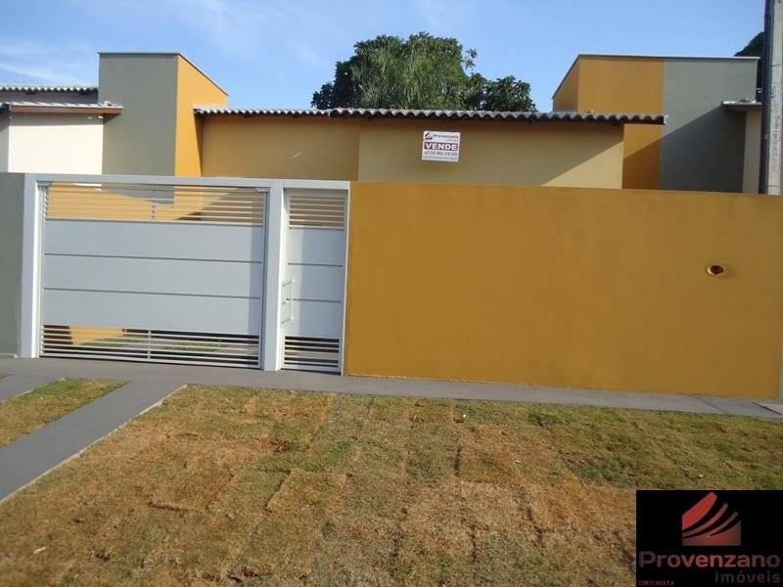

VISTA GERAL DO IMÓVEL

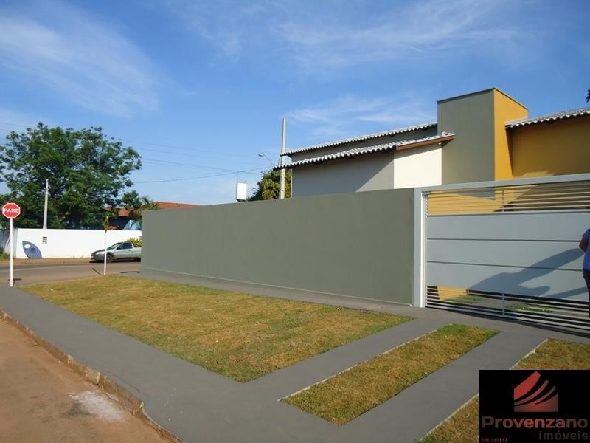

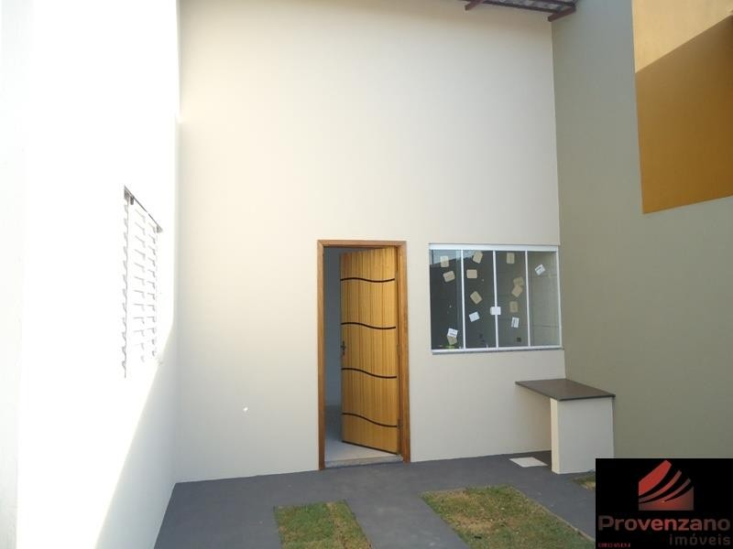

VISTA INTERNA

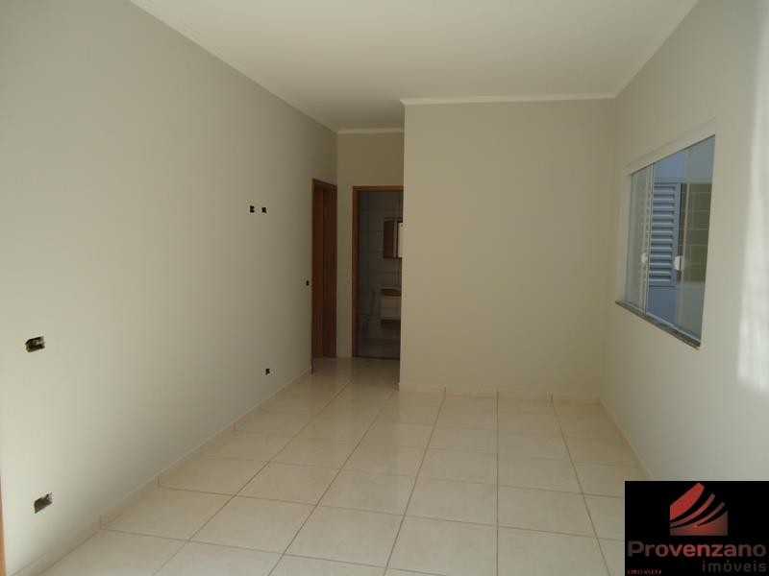

SALA E CORREDOR QUARTOS

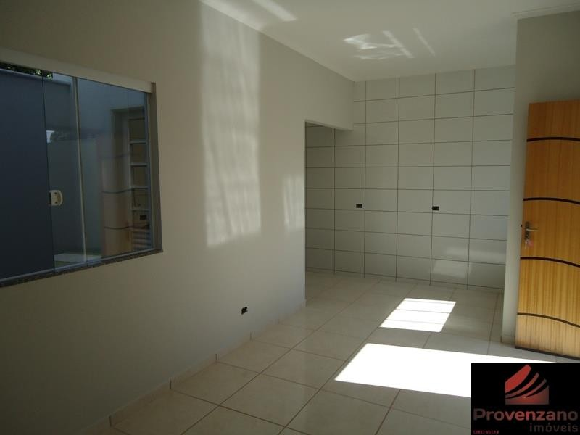

SALA E COZINHA

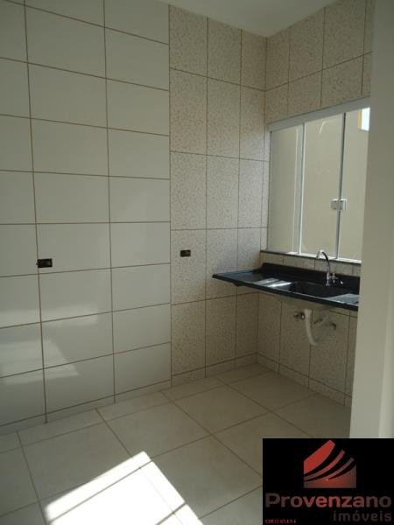

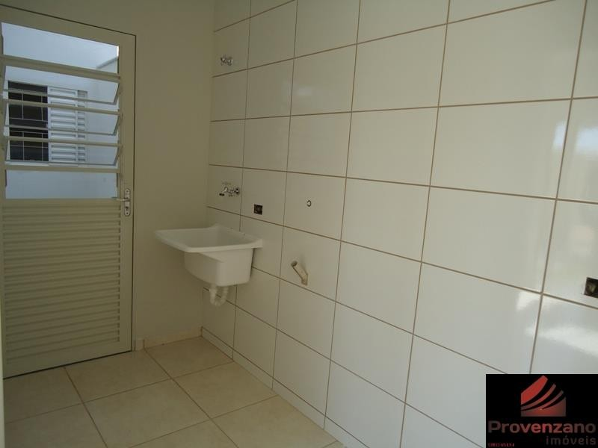

LAVANDERIA

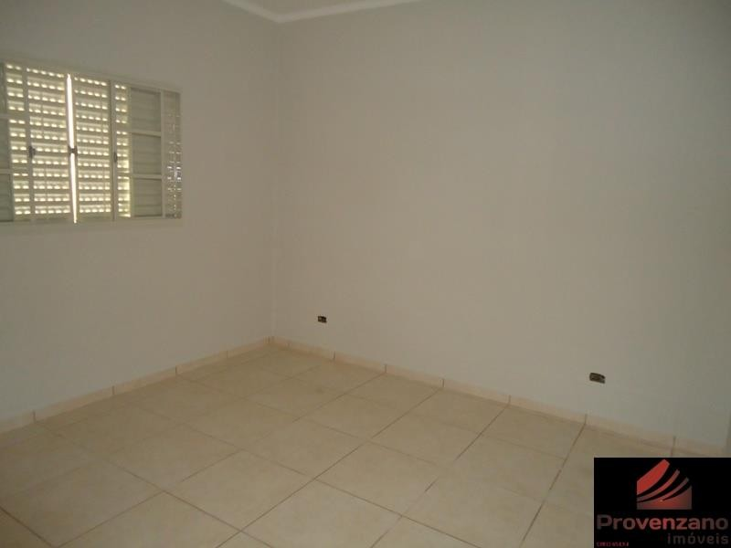

QUARTO

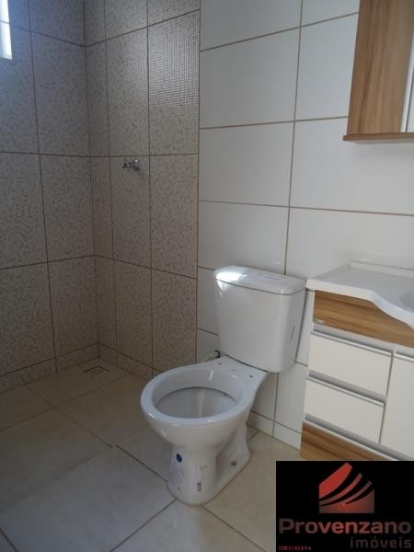

WC SOCIAL

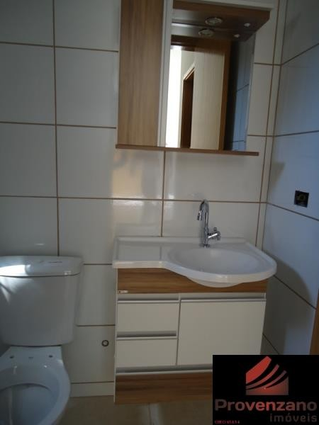

## Características da Região

O imóvel avaliando está localizado à Avenida do Cursino, num quarteirão entre a Rua Filipe Cardoso e a Rua Francisco Dias, local que apresenta as características apresentadas na seguinte tabela.

|  |
| --- |
| **Sobre a Região** |
| Zoneamento: Zm2 |
| Principal Avenida próxima: Av. Marcondes Almeida |
| **Elementos valorizantes nas proximidades (raio de 1mil metros)** |
| 1 Shopping Center |
| 1 Centro Comercial |
| 1 Praça |
| vários Pontos de ônibus |
| 2 Padarias |
| 1 Supermercado |
| 1 agência dos Correios |
| 1 faculdade |
| 2 colégios de ensino fundamental e médio |
| 3 farmácias |
| 4 agências de grandes bancos nacionais |
| **Infraestrutura e serviços públicos** |
| Rua pavimentada |
| Ciclo faixa |
| Rede de gás |
| Rede de telefonia |
| Rede de eletricidade |
| Rede de TV a cabo |
| Rede de Internet |
| Rede de água e esgoto |

## CONFRONTAÇÕES

A descrição exata e suas confrontações estão melhor caracterizadas na Matrícula de n.º XXXX do XXº Registro de Imóveis do município de ZZZZZZZ e fazem parte integrante deste Parecer, sendo que as possíveis alterações estarão contidas nas averbações desse documento.

## MAPA DE LOCALIZAÇÃO

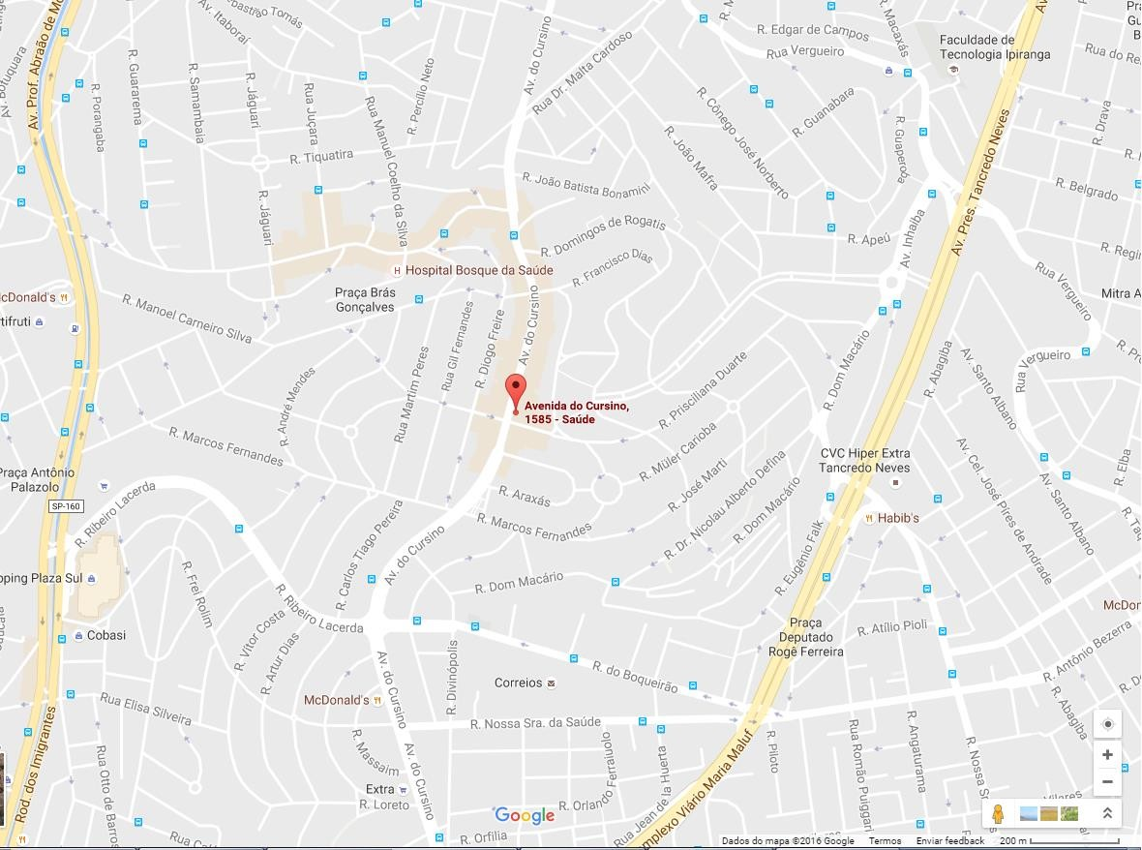

Fonte: Google Mapas, link: https://goo.gl/maps/Mggw13a8p7RGj61V9 acessado em 24/07/2019.

## VISTA AÉREA

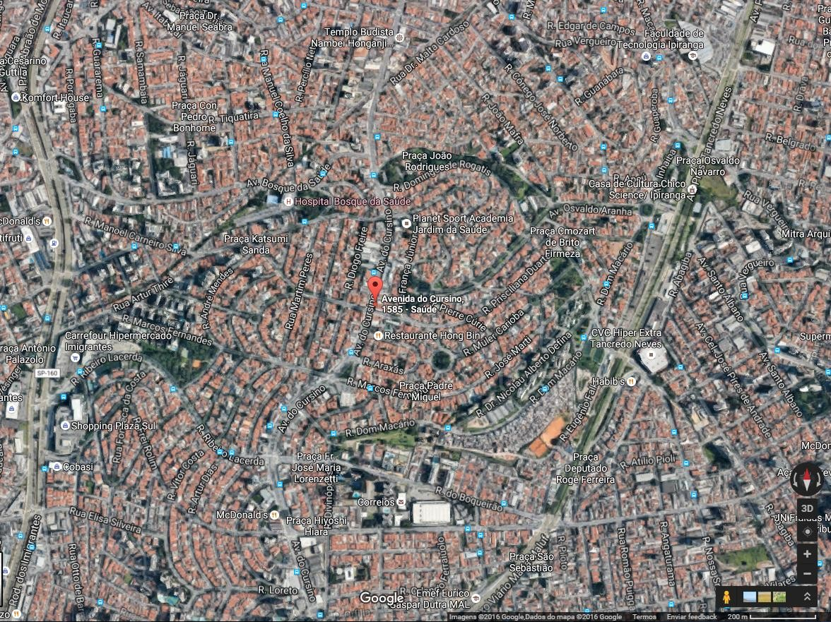

Fonte: Google Mapas, link: https://goo.gl/maps/CGds3vLbv2w7BxVN7 acessado em 24/07/2019.

## METODOLOGIA UTILIZADA

Em conformidade com a Resolução COFECI 1066/07, o anexo IV do Ato Normativo 001/2011 do COFECI e considerando o item 8.2.1 da ABNT/NBR 14653, para a elaboração deste Parecer Técnico de Avaliação Mercadológica e a realização da avaliação do imóvel objeto deste parecer, utilizou-se o “Método Comparativo Direto de Dados de Mercado”.

Pelo método aplicado, foi levada em consideração as diversas tendências e flutuações do Mercado Imobiliário, identificando-se imóveis que tenham elementos com atributos comparáveis, chamados imóveis referenciais, para compará-los com o imóvel em avaliação. A partir da ponderação dos dados obtidos, foi possível determinar o valor do bem imóvel.

É nesse contexto que este método se apresenta como o mais recomendado e utilizado para a avaliação de valor de imóveis.

## PESQUISA DE MERCADO – IMÓVEIS REFERENCIAIS

A determinação do valor do imóvel em avaliação, foi realizada pela comparação no mercado de outros 10 (dez) imóveis que apresentam elementos com atributos comparáveis. Estes imóveis, sendo referenciais, foram utilizados no método aplicado neste parecer e estão identificados abaixo.

### R1 – Imóvel Referencial 1

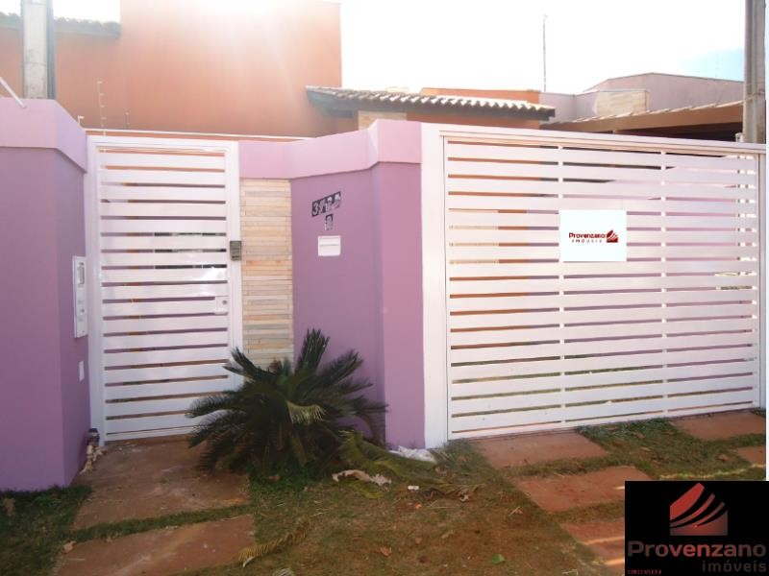

# R$ 700.000,00 – 200 m² – 15 anos

**Imóvel a venda na Provenzano Imóveis Tel. 19-4444-5555**

### R2 – Imóvel Referencial 2

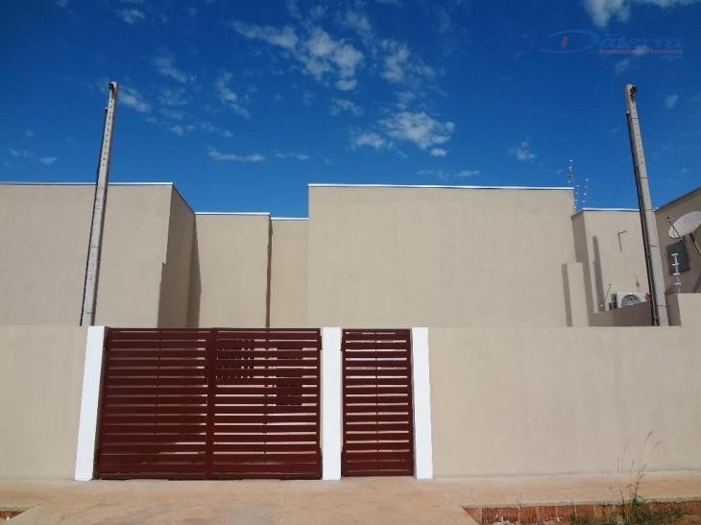

# R$ 150.000,00 – 280 m² – 14 anos

**Imóvel vendido na Daterra Imóveis Tel. 19-5555-6474**

### R3 – Imóvel Referencial 3

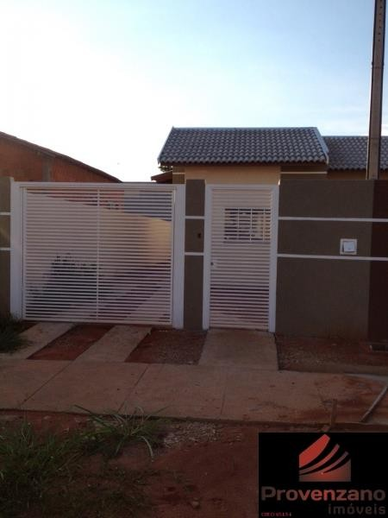

# R$ 620.000,00 – 240 m² – 5 anos

**Imóvel vendido, intermediado pela Provenzano Imóveis Tel. 19-4444-5555**

## ADEQUAÇÕES E HOMOGENEIZAÇÃO DE VALORES

Apesar da similitude dos imóveis referenciais com o imóvel avaliando, foram necessárias aplicações de cálculos de adequação para a correta obtenção de realidades homogêneas para a conclusão apresentadas. Seguem descrições dos cálculos aplicados.

### Quanto aos preços do tipo oferta

Para os imóveis referenciais cuja fonte de pesquisa tenha sido uma oferta de mercado, entende-se que normalmente os preços praticados sejam superiores ao verdadeiro valor do imóvel, tornando necessária adequação pela aplicação de um fator redutor para adequá-los ao valor de mercado.

Considerando a ABNT/NBR 14653-2, item 8.2.1.3.4. (o qual versa que “*Os dados de oferta são indicações importantes do valor de mercado. Entretanto, devem-se considerar superestimativas que em geral acompanham esses preços e, sempre que possível, quantificá- las pelo confronto com dados de transações.*”), segue tabela com a aplicação do fator redutor de 5% (cinco por cento) sobre o preço anunciado de cada imóvel nas condições supra descritas.

O cálculo da aplicação do citado fator redutor foi obtido pela aplicação da seguinte fórmula:

𝑣𝑎𝑙𝑜𝑟 𝑑𝑒 𝑚𝑒𝑟𝑐𝑎𝑑𝑜 = 𝑣𝑎𝑙𝑜𝑟 𝑎𝑛𝑢𝑛𝑐𝑖𝑎𝑑𝑜 − 𝑣𝑎𝑙𝑜𝑟 𝑎𝑛𝑢𝑛𝑐𝑖𝑎𝑑𝑜 𝑋 5

100

Na tabela abaixo, a coluna “Fator redutor de negociação” apresenta o valor a ser diminuído do valor do anúncio à ordem de 5% (cinco por cento) deste e a coluna à sua direita, “Valor de mercado do m2” apresenta o valor reduzido de cada imóvel referencial, já dividido pela sua metragem quadrada apresentada na coluna “Área construída (m2)”.

|  |  |  |  |  |  |  |  |
| --- | --- | --- | --- | --- | --- | --- | --- |
| **DADOS DOS IMÓVEIS REFERENCIAIS** | | | | | | **5%** |  |
|  | **Endereço** | **Área construída (m2)** | **Fonte da pesquisa** | **Valor de Venda** | **Idade do imóvel** | **Fator redutor de negociação** | **Valor de mercado do m2** |
| **R1** | Rua A, 1 | 200 | Anúncio | R$ 700.000,00 | 5 | R$ (35.000,00) | R$ 3.325,00 |
| **R2** | Rua B, 2 | 280 | Venda realizada | R$ 150.000,00 | 8 | - | R$ 535,71 |
| **R3** | Rua C, 2 | 240 | Anúncio | R$ 620.000,00 | 20 | R$ (31.000,00) | R$ 2.454,17 |

### Quanto a idade dos imóveis

As idades dos imóveis referenciais não são as mesmas que a idade do imóvel avaliando, apresentando, portanto, diferenças quanto ao percentual de vida útil de cada bem, o que torna necessária a homogeneização dos valores para representarem a realidade compatível, no sentido de se obter amostras comparáveis para aferição do valor em conclusão deste parecer.

Os imóveis referenciais mais novos que o imóvel avaliando serão depreciados e os imóveis referenciais mais velhos que o imóvel avaliando terão seus valores aumentados (valorizados), em ambos os casos será usada a devida proporção de idade para se obter o valor que estes referenciais teriam se tivessem a mesma idade e estado de conservação do imóvel avaliando.

A base de cálculo será obtida pela aplicação das seguintes fórmulas, as quais se utilizam da tabela de Ross-Heidecke, presente nos anexos deste parecer.

𝑉𝑎𝑙𝑜𝑟 𝑑𝑜 𝑖𝑚ó𝑣𝑒𝑙 𝑋 𝑓𝑎𝑡𝑜𝑟 𝑅𝑜𝑠𝑠𝐻𝑒𝑖𝑑𝑒𝑐𝑘

𝑉𝑎𝑙𝑜𝑟 𝐷𝑒𝑝𝑟𝑒𝑐𝑖𝑎𝑑𝑜 = 𝑉𝑎𝑙𝑜𝑟 𝑑𝑜 𝐼𝑚ó𝑣𝑒𝑙 − (

100 )

𝑉𝑎𝑙𝑜𝑟 𝑑𝑜 𝐼𝑚ó𝑣𝑒𝑙

𝑉𝑎𝑙𝑜𝑟 𝑉𝑎𝑙𝑜𝑟𝑖𝑧𝑎𝑑𝑜 =

100 − 𝑓𝑎𝑡𝑜𝑟 𝑅𝑜𝑠𝑠𝐻𝑒𝑖𝑑𝑒𝑐𝑘

( 100 )

Calculou-se a diferença de idade entre os imóveis referenciais e o imóvel avaliando e foi levado em consideração que estes imóveis teriam uma vida útil de 70 anos para a identificação da idade percentual de vida do imóvel, pela aplicação da seguinte fórmula:

𝑰𝒅𝒂𝒅𝒆 𝒑𝒆𝒓𝒄𝒆𝒏𝒕𝒖𝒂𝒍 𝒅𝒆 𝒗𝒊𝒅𝒂 𝒅𝒐 𝒊𝒎ó𝒗𝒆𝒍 = 𝑰𝒅𝒂𝒅𝒐 𝒅𝒐 𝒊𝒎ó𝒗𝒆𝒍

𝑽𝒊𝒅𝒂 ú𝒕𝒊𝒍

× 𝟏𝟎𝟎

A tabela apresenta a idade do IA (imóvel Avaliando), a qual foi considerada para a aplicação da fórmula acima nos cálculos realizados.

A última coluna à direita da tabela a seguir apresenta o valor do metro quadrado de cada imóvel referencial já tendo sido aplicados os cálculos até então descritos e sua última linha abaixo apresenta a média aritmética desses valores.

|  |  |  |  |
| --- | --- | --- | --- |
|  | | | |
| **DADOS DO IMÓVEL EM AVALIAÇÃO (IA)** | | | |
| **Construção (m2):** | 250 | **Idade do IA:** | 10 |

**DADOS DE HOMOGENEIZAÇÃO DOS IMÓVEIS REFERENCIAIS**

|  |  |  |  |  |  |  |  |  |
| --- | --- | --- | --- | --- | --- | --- | --- | --- |
|  | **Diferença de idade entre o IA e os Rs** | **Vida útil do imóvel** | **Idade percentual de vida do imóvel**  **(em %)** | **Estado de Conservação** | | **Coluna na Tabela Ross- Heidecke** | **Índice na Tabela Ross- Heidecke** | **Valor do m2 de Venda (homogeneizado)** |
| **R1** | 5 | 70 | 8 | Entre novo e regular | B | 3 | 4,3500 | R$ 3.180,36 |
| **R2** | 2 | 70 | 4 | Regular | C | 4 | 4,5500 | R$ 511,34 |
| **R3** | -10 | 70 | -16 | Entre novo e regular | B | 3 | 9,3100 | R$ 2.706,11 |
|  | | | | | | | **Total:** | R$ 6.397,81 |
| **Média de m2 corrigido e homogeneizado:** | | | | | | | | **R$ 2.132,60** |

Considerando a metragem quadrada do imóvel avaliando e multiplicando-se pelo valor médio do metro quadrado (com base nos imóveis referenciais após adequação e homogeneização), obtém-se o valor avaliado do imóvel objeto deste parecer, conforme segue.

|  |  |
| --- | --- |
| **Valor Final Homogeneizado do Imóvel em Avaliação:** | **R$ 533.150,57** |

## GRÁFICO COMPARATIVO DE VALORES DO IA E Rs

Seguem gráficos comparativos que apresentam os valores auferidos pelos cálculos até aqui apresentados e descritos.

O primeiro gráfico apresenta a comparação de valores brutos dos imóveis, ou seja, os seus valores integrais, na situação e condições de conservação em que se encontram e na região que se situam, conforme pesquisa mercadológica realizada.

O segundo gráfico apresenta a comparação dos valores do metro quadrado de cada um dos imóveis neste parecer considerados, seja do imóvel avaliando, sejam dos imóveis referenciais.

Em ambos os gráficos, na cor azul estão representados os imóveis referenciais (Rs) e na cor vermelha está apresentado o imóvel avaliando (IA), objeto deste parecer. Ambos os imóveis estão apresentados nos gráficos pela sua abreviatura, seguida da sua metragem quadrada, conforme dados pesquisados e considerados na avaliação ora realizada.

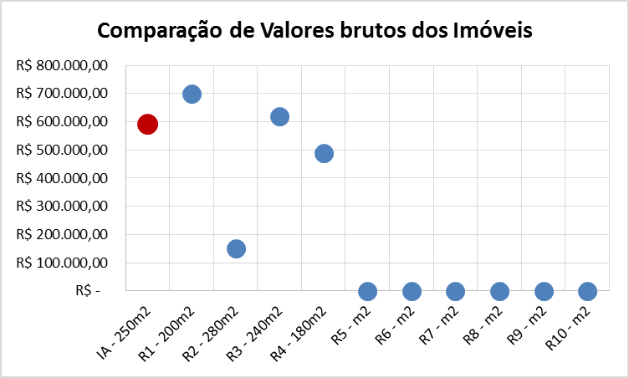

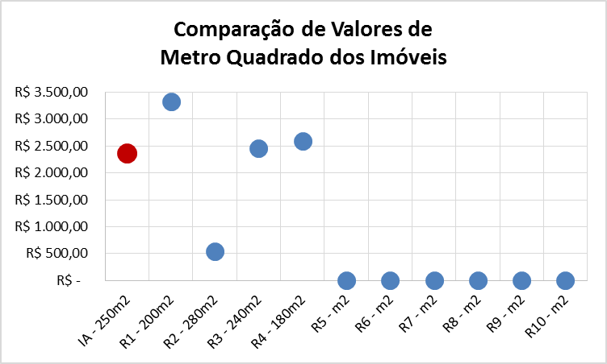

## NOTAS

Diversos elementos podem interferir na definição do valor de mercado de um imóvel, destacando-se inclinação do terreno, características desvalorizantes, tal qual área de alagamento e presença de feiras livres, dentre tantas outras, bem como outros elementos influenciam o acrescimento do valor do imóvel pela característica de seu entorno pelas melhorias públicas desejáveis e aspectos naturais. Contudo, na avaliação do imóvel objeto deste parecer, as possíveis influências supra mencionadas não foram consideradas, uma vez que os imóveis referenciais obtidos situam-se nas imediações do imóvel avaliando.

Portanto, todos os imóveis referidos neste parecer, tanto os referenciais quanto o avaliando, possuem a mesma proximidade com as características públicas valorizantes e desvalorizantes, tornando desnecessário, matematicamente, considera-las, especificamente para este caso.

## CONCLUSÃO

Com base em pesquisa de imóveis com elementos e características comparáveis e por meio do tratamento técnico e ponderações dos seus atributos, utilizando o Método Comparativo Direto de Dados de Mercado e aplicadas as devidas técnicas de homogeneização que permitem a determinação do valor levando em consideração as diversas tendências e flutuações específicas do Mercado Imobiliário, a despeito de outros ramos da economia, conclui-se o quanto segue acerca do Valor de Mercado do imóvel objeto deste Parecer Técnico de Avaliação Mercadológica.

**VALOR DO IMÓVEL AVALIADO: R$ 419.610,00**

**(quatrocentos e dezenove mil seiscentos e dez reais).**

Por tratar-se de um Parecer Técnico de Avaliação Mercadológica expedida comercial que se louva em informações obtidas junto ao mercado imobiliário, considerando imóveis com características e localização sócia econômica semelhante, deve-se prever uma possível variação de até 5% nos valores acima expressos (-5% a + 5%), diante dos interesses inerentes do próprio mercado e de seu proprietário.

Agradecemos a oportunidade de preparar e apresentar este trabalho, nos colocando à disposição de V.Sa. para quaisquer esclarecimentos que se façam necessário.

Atenciosamente

LUIZ ROBERTO ALVES SENA CRECI 4451/MS

## ANEXOS

### Currículo do Corretor de Imóveis emissor deste Parecer

* Nome: **LUIZ ROBERTO ALVES SENA**
* Qualificação: Corretor de Imóveis
* CRECI: 999345-F - 2ª Região (São Paulo)
* Endereço: Rua Pedro Alberto Juarez, 78 – apto 72, Campinas, SP.
* Telefone: (11) 985-852-265
* E-mail: [luizsena.avaliador@creci.org.br](mailto:luizsena.avaliador@creci.org.br)

Habilidades Profissionais

* Experiência na área Imobiliária como Corretor de Imóveis desde 1989;
* Experiência em Avaliações Imobiliárias desde 2008.

Formação Acadêmica

* Administração de Empresas

### Tabela de Vida Útil de Imóveis

|  |  |  |  |
| --- | --- | --- | --- |
| **Lista de Vida Útil de Imóveis**  **(Bureau of Internal Revenue)** | | | |
|  | | | |
| **IMÓVEL** | **TIPO** | **PADRÃO** | **VIDA ÚTIL**  **(em anos)** |
| RESIDENCIAL | BARRACO | RÚSTICO | 5 |
| SIMPLES | 10 |
| CASA | DE MADEIRA | 45 |
| RÚSTICO | 60 |
| ECONÔMICO, SIMLES ou MÉDIO | 70 |
| FINO ou LUXO | 60 |
| APARTAMENTO | ECONÔMICO, SIMLES ou MÉDIO | 60 |
| FINO ou LUXO | 50 |
| COMERCIAL | ESCRITÓRIO | ECONÔMICO ou SIMPLES | 70 |
| MÉDIO | 60 |
| FINO ou LUXO | 50 |
| LOJA | | 70 |
| INDUSTRIAL | ARMAZÉM | | 75 |
| GALPÃO | RÚSTICO ou SIMPLES | 60 |
| MÉDIO | 80 |
| SUPERIOR | 80 |
| COBERTURA | RÚSTICO ou SIMPLES | 20 |
| SUPERIOR | 30 |
| FÁBRICA | | 50 |
| RURAL | SILO | | 75 |
| DEMAIS CONSTRUÇÕES RURAIS | | 60 |
| BANCO | | | 70 |
| HOTEL | | | 50 |
| TEATRO | | | 50 |

* + - * 1. **Tabela de Estados de Conservação**

Esta tabela é usada para a localização dos fatores da Tabela de Ross-Heidecke a serem aplicados nas fórmulas utilizadas neste parecer.

|  |  |
| --- | --- |
| **Tabela de Classificação do Estado de Conservação do Imóvel** | |
|  | |
| **CLASSIFICAÇÃO** | **CÓDIGO** |
| Novo | A |
| Entre novo e regular | B |
| Regular | C |
| Entre regular e reparos simples | D |
| Reparos simples | E |
| Entre reparos simples e importantes | F |
| Reparos importantes | G |
| Entre reparos importantes e sem valor | H |
| Sem valor | I |

### Tabela de Ross-Heidecke

|  |  |  |  |  |  |  |  |  |
| --- | --- | --- | --- | --- | --- | --- | --- | --- |
| **Tabela de Ross-Heidecke para Depreciação de Imóveis** | | | | | | | | |
| **IDADE EM % DE VIDA** | **ESTADO DE CONSERVAÇÃO** | | | | | | | |
| **A** | **B** | **C** | **D** | **E** | **F** | **G** | **H** |
| 2 | 1,02 | 1,05 | 3,51 | 9,03 | 18,90 | 39,30 | 53,10 | 75,40 |
| 4 | 2,08 | 2,11 | 4,55 | 10,00 | 19,80 | 34,60 | 53,60 | 75,70 |
| 6 | 3,18 | 3,21 | 5,62 | 11,00 | 20,70 | 35,30 | 54,10 | 76,00 |
| 8 | 4,32 | 4,35 | 6,73 | 12,10 | 21,60 | 36,10 | 54,60 | 76,30 |
| 10 | 5,50 | 5,53 | 7,88 | 13,20 | 22,60 | 36,90 | 55,20 | 76,60 |
| 12 | 6,72 | 6,75 | 9,07 | 14,30 | 23,60 | 37,70 | 55,80 | 76,90 |
| 14 | 7,98 | 8,01 | 10,30 | 15,40 | 24,60 | 38,50 | 56,40 | 77,20 |
| 16 | 9,28 | 9,31 | 11,60 | 16,60 | 25,70 | 39,40 | 57,00 | 77,50 |
| 18 | 10,60 | 10,60 | 12,90 | 17,80 | 26,80 | 40,30 | 57,60 | 77,80 |
| 20 | 12,00 | 12,00 | 14,20 | 19,10 | 27,90 | 41,80 | 58,30 | 78,20 |
| 22 | 13,40 | 13,40 | 15,60 | 20,40 | 29,10 | 42,20 | 59,00 | 78,50 |
| 24 | 14,90 | 14,90 | 17,00 | 21,80 | 30,30 | 43,10 | 59,60 | 78,90 |
| 26 | 16,40 | 16,40 | 18,50 | 23,10 | 31,50 | 44,10 | 60,40 | 79,30 |
| 28 | 17,90 | 17,90 | 20,00 | 24,60 | 32,80 | 45,20 | 61,10 | 79,60 |
| 30 | 19,50 | 19,50 | 21,50 | 26,00 | 34,10 | 46,20 | 61,80 | 80,00 |
| 32 | 21,10 | 21,10 | 23,10 | 27,50 | 35,40 | 47,30 | 62,60 | 80,40 |
| 34 | 22,80 | 22,80 | 24,70 | 29,00 | 36,80 | 48,40 | 63,40 | 80,80 |
| 36 | 24,50 | 24,50 | 26,40 | 30,50 | 38,10 | 49,50 | 64,20 | 81,30 |
| 38 | 26,20 | 26,20 | 28,10 | 32,20 | 39,60 | 50,70 | 65,00 | 81,70 |
| 40 | 28,80 | 28,80 | 29,90 | 33,80 | 41,00 | 51,90 | 65,90 | 82,10 |
| 42 | 29,90 | 29,80 | 31,60 | 35,50 | 42,50 | 53,10 | 66,70 | 82,60 |
| 44 | 31,70 | 31,70 | 33,40 | 37,20 | 44,00 | 54,40 | 67,60 | 83,10 |
| 46 | 33,60 | 33,60 | 35,20 | 38,90 | 45,60 | 55,60 | 68,50 | 83,50 |
| 48 | 35,60 | 35,50 | 37,10 | 40,70 | 47,20 | 56,90 | 69,40 | 84,00 |
| 50 | 37,50 | 37,50 | 39,10 | 42,60 | 48,80 | 58,20 | 70,40 | 84,50 |
| 52 | 39,50 | 39,50 | 41,90 | 44,00 | 50,50 | 59,60 | 71,30 | 85,00 |
| 54 | 41,60 | 41,60 | 43,00 | 46,30 | 52,10 | 61,00 | 72,30 | 85,50 |
| 56 | 43,70 | 43,70 | 45,10 | 48,20 | 53,90 | 62,40 | 73,30 | 86,00 |
| 58 | 45,80 | 45,80 | 47,20 | 50,20 | 55,60 | 63,80 | 74,30 | 86,60 |
| 60 | 48,80 | 48,80 | 49,30 | 52,20 | 57,40 | 65,30 | 75,30 | 87,10 |
| 62 | 50,20 | 50,20 | 51,50 | 54,20 | 59,20 | 66,70 | 75,40 | 87,70 |
| 64 | 52,50 | 52,50 | 53,70 | 56,30 | 61,10 | 68,30 | 77,50 | 88,20 |
| 66 | 54,80 | 54,80 | 55,90 | 58,40 | 69,00 | 69,80 | 78,60 | 88,80 |
| 68 | 57,10 | 57,10 | 58,20 | 60,60 | 64,90 | 71,40 | 79,70 | 89,40 |
| 70 | 59,50 | 59,50 | 60,50 | 62,80 | 66,80 | 72,90 | 80,80 | 90,40 |
| 72 | 62,20 | 62,20 | 62,90 | 65,00 | 68,80 | 74,60 | 81,90 | 90,90 |
| 74 | 64,40 | 64,40 | 65,30 | 67,30 | 70,80 | 76,20 | 83,10 | 91,20 |
| 76 | 66,90 | 66,90 | 67,70 | 69,60 | 72,90 | 77,90 | 84,30 | 91,80 |
| 78 | 69,40 | 69,40 | 72,20 | 71,90 | 74,90 | 89,60 | 85,50 | 92,40 |
| 80 | 72,00 | 72,00 | 72,70 | 74,30 | 77,10 | 81,30 | 86,70 | 93,10 |
| 82 | 74,60 | 74,60 | 75,30 | 76,70 | 79,20 | 83,00 | 88,00 | 93,70 |
| 84 | 77,30 | 77,30 | 77,80 | 79,10 | 81,40 | 84,50 | 89,20 | 94,40 |
| 86 | 80,00 | 80,00 | 80,50 | 81,60 | 83,60 | 86,60 | 90,50 | 95,00 |
| 88 | 82,70 | 82,70 | 83,20 | 84,10 | 85,80 | 88,50 | 91,80 | 95,70 |
| 90 | 85,50 | 85,50 | 85,90 | 86,70 | 88,10 | 90,30 | 93,10 | 96,40 |
| 92 | 88,30 | 88,30 | 88,60 | 89,30 | 90,40 | 92,20 | 94,50 | 97,10 |
| 94 | 91,20 | 91,20 | 91,40 | 91,90 | 92,80 | 94,10 | 95,80 | 97,80 |
| 96 | 94,10 | 94,10 | 94,20 | 94,60 | 95,10 | 96,00 | 97,20 | 98,50 |
| 98 | 97,00 | 97,00 | 97,10 | 97,30 | 97,60 | 98,00 | 98,00 | 99,80 |
| 100 | 100,00 | 100,00 | 100,00 | 100,00 | 100,00 | 100,00 | 100,00 | 100,00 |

* + - * 1. **Matrícula do Imóvel**

*.. e demais documentos.*